|  |  |  |
| --- | --- | --- |
| escudofi_color_m2008_jpg | **Carátula para entrega de prácticas** | |
| Facultad de Ingeniería | | Laboratorios de docencia |

|  |  |
| --- | --- |
| *Profesor:* | Saavedra Hernandez Honorato |
| *Asignatura:* | Fundamentos de Programación |
| *Grupo:* | 1103 |
| *No de Práctica(s):* | 1 |
| *Integrante(s):* | De la Sancha Solares Stefania |
|  | Gutierrez Andrade Maria Daniela |
|  | Oviedo Gómez Fermanda |
|  | Salinas Duran Silvana Andrea |
|  | Marín Murrieta Tamara |
| *No. de Equipo de cómputo empleado:* |  |
| *Semestre:* | 1 |
| *Fecha de entrega:* | 22 / 08 / 2018 |
| *Observaciones:* |  |
|  |  |

CALIFICACIÓN: \_\_\_\_\_\_\_\_\_\_\_\_\_\_\_\_

|  |
| --- |
| Laboratorio de Computación  Salas A y B |

Práctica 1 “La computación como herramienta de trabajo del profesional de ingeniería”

**OBJETIVO:**

Descubrir y utilizar herramientas de software que se ofrecen en internet que permitan realizar actividades y trabajos académicos de forma organizada y profesional a lo largo de la vida escolar, tales como manejo de repositorios de almacenamiento y buscadores con funciones avanzadas.

**MARCO TEÓRICO**

Control de versiones es un sistema el cual lleva a cabo el registro de los cambios sobre uno o más archivos a lo largo del tiempo. Existen tres tipos de sistema de control de versiones:

1. Sistema de control de versiones local : los cambios se almacenan en una base de datos local.
2. Centralizado: es el principal donde cada usuario descarga los archivos desde ese servidor y sube sus cambios al mismo.
3. Distribuido: los usuarios tiene una copia exacta del proyecto.

**Git:** es un ejemplo de un sistema de control de versiones.

**Repositorio:** son todos los archivos necesarios para organizar un proyecto o para llevar a cabo el control de versiones.

1. Local: se encuentra en nuestro propio equipo.
2. Remoto: está alojado en la nube, esto quiere decir en un servidor externo.

**Github:** es una plataforma de almacenamiento para control de versiones y colaboración, es un repositorio remoto.

**LAS OPERACIONES EN UN REPOSITORIO SON:**

**Agregar**: es la que se encarga de agregar archivos en nuestro repositorio.

**Commit**: registra los archivos agregados para generar un nuevo estado en nuestro repositorio y puede registrar uno o más archivos; van acompañados de una explicación de lo que agregamos o cambiamos.

**Ramas**: la rama master contiene nuestro trabajo revisado y funcionando. Al crear una nueva rama podemos realizar nuevas modificaciones sin afectar los archivos que ya funcionan. Al finalizar la modificaciones se puede fusionar con la rama padre, y está tendrá los nuevos cambios.

**ALMACENAMIENTO EN LA NUBE**

Los datos de un sistema de cómputo se almacenan, se administran y se respaldan de forma remota. Estos datos se ponen a disposición del usuario a través de internet.

Ejemplos: Google drive, Sky drive.

Google drive cuenta con una aplicación para recolectar información usando formularios para que sean mandados y contestados por un grupo de personas.

**ONE NOTE**

Puedes realizar apuntes como si se ocupara un libreta de papel, pero todo se queda guardado en la nube.

**DROPBOX**

Sirve para almacenar cualquier tipo de archivo digital en internet. Cuenta con aplicaciones para editar documentos que pueden ser compartidos con otros usuarios.

**BUSCADORES DE INTERNET**

Rastrean las redes de internet para mostrarla en el navegador.

El rastreo de información se realiza a través de algoritmos propios de cada buscador.

**BUSCADOR DE INTERNET GOOGLE**

Es un buscador de internet creado en 1998. Una de las herramientas más utilizadas de la red, es necesaria y útil para la vida diaria. Fue desarrollado por Larry Page y Sergey Brin en 1997.

**CARACTERÍSTICAS:**

En el laboratorio se realizaron actividades con el fin de aprender a utilizar correctamente y sacarle provecho a las herramientas que nos proporciona el buscador de google.

1. El buscador de google es importante especificar la búsqueda para tener con precisión un resultado y facilitar la búsqueda, en este caso se utilizó la palabra “or” y ”-“, no es necesario ocupar acentos para realizar la búsqueda, basta con precisar las palabras que se requieren.

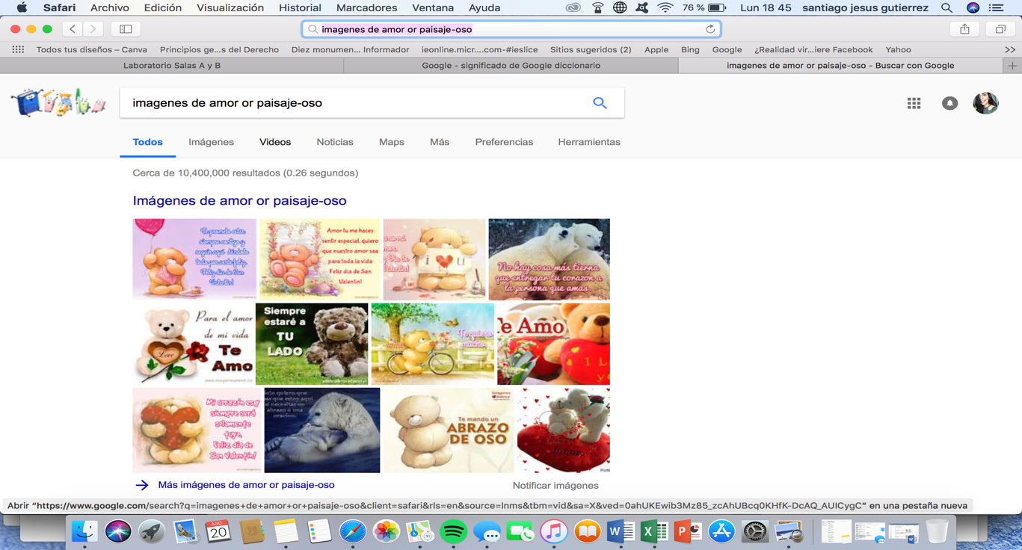

1. Para hacer especificaciones se ocupan comillas “[texto]”

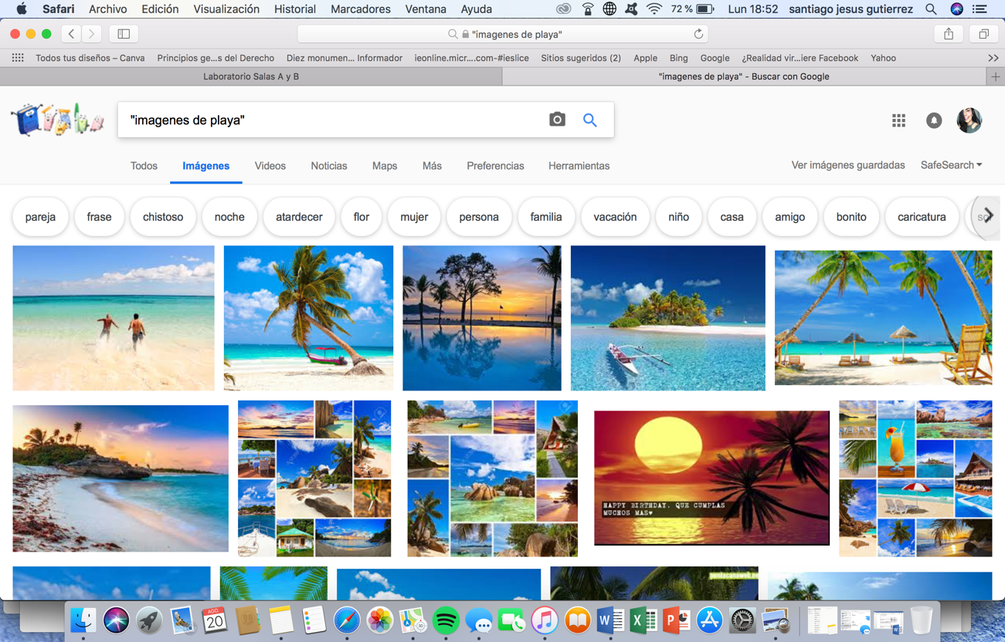

1. Al momento de hacer búsquedas no es necesario incluir palabras como los artículos (el, la, los, las, un, etc.), se puede agregar “+” para mejorar la búsqueda.

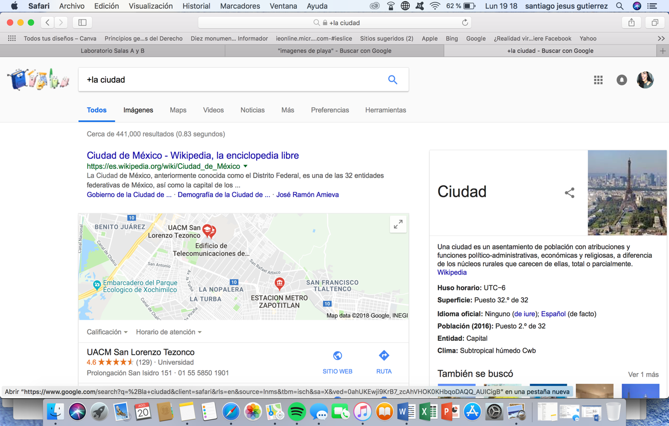

1. Si se quiere saber el significado de una palabra simplemente hay que agregar [define: texto]
2. Buscar en un sitio determinado, con información específica se agrega [site:pagina web ~ texto fecha .. fecha] indican para encontrar cosas relacionadas con una palabra y para buscar con intervalo de tiempo.

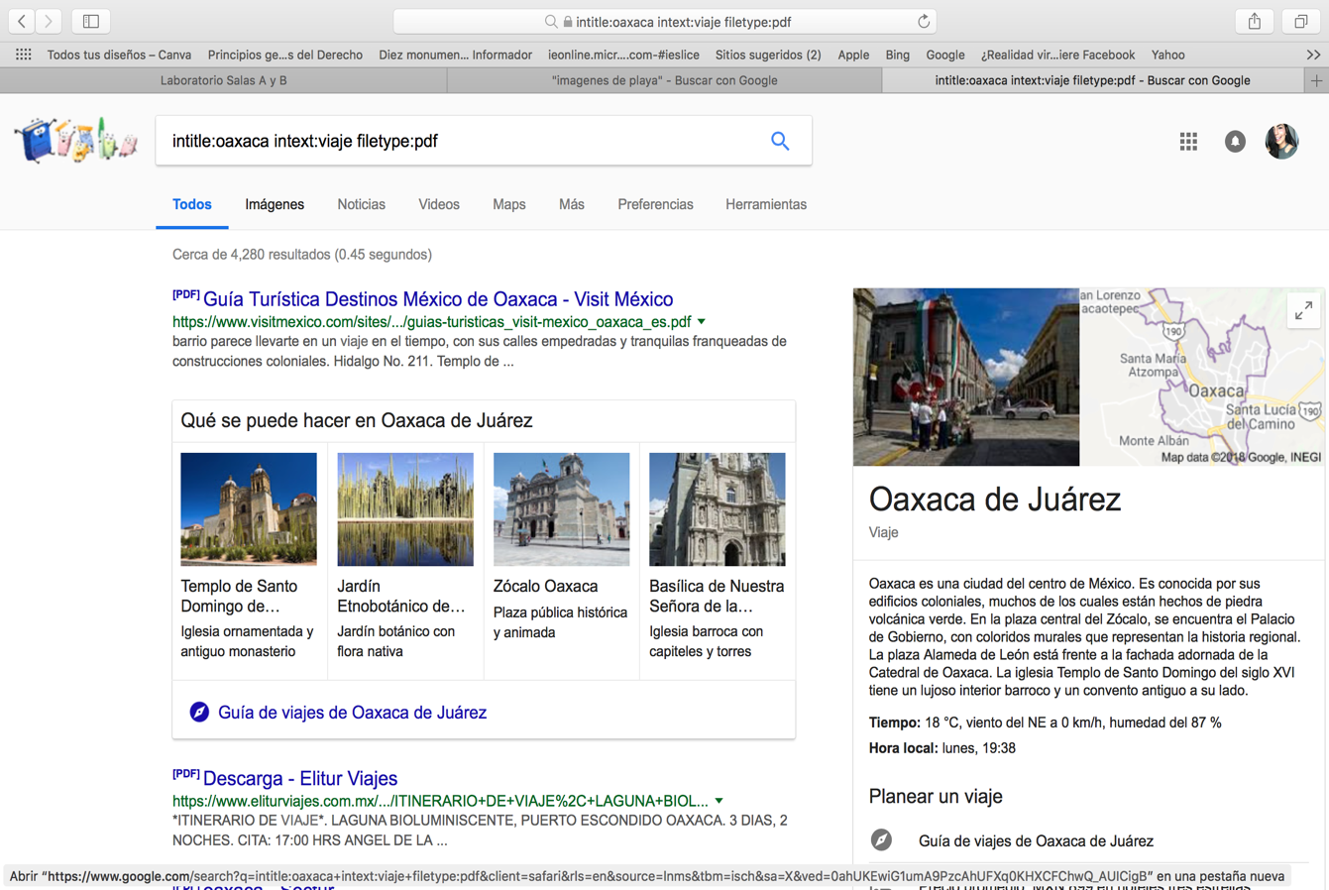

1. Para realizar la búsqueda y obtener un tipo de documento específico se utiliza [intitle: el tema de búsqueda], [intext: genero o termino] y [filetype: tipo de documento]

**CALCULADORA**

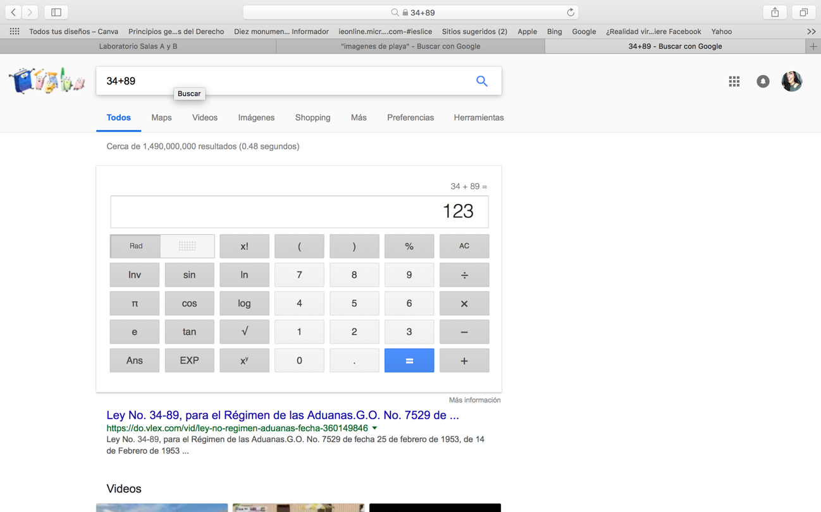

Google permite realizar diversas operaciones dentro de la barra del buscador, con el fin de facilitar el resultado.

**CONVERTIDOR DE UNIDADES**

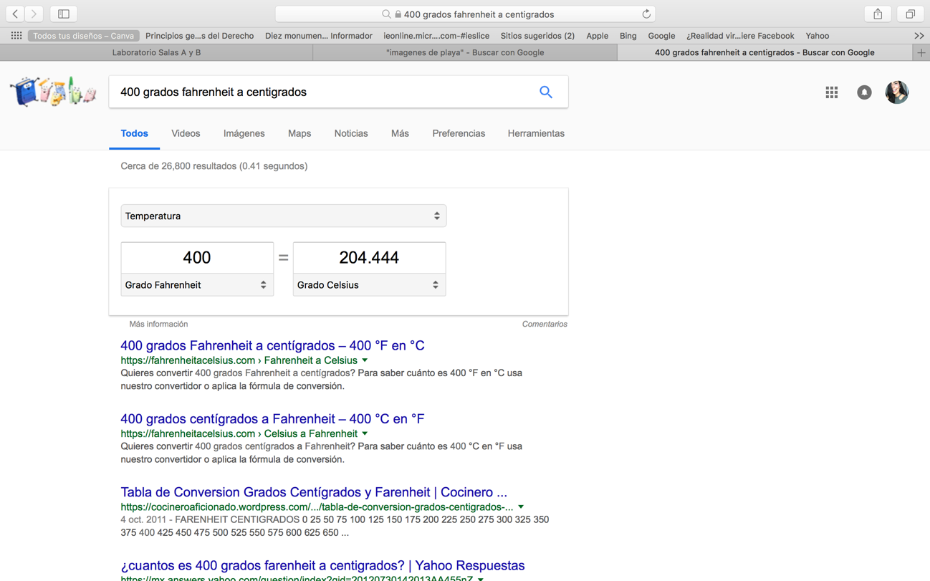

El convertidor de unidades como lo hemos repetido anteriormente ayuda a facilitar el resultado de la búsqueda, como también el tipo de cambio de la moneda, solo es especificar a que tipo de moneda necesitas tus resultados.

**GRAFICAS EN 2D**

Gracias a google es posible graficar funciones y también puede asignar el intervalo de a función que se desea graficar.

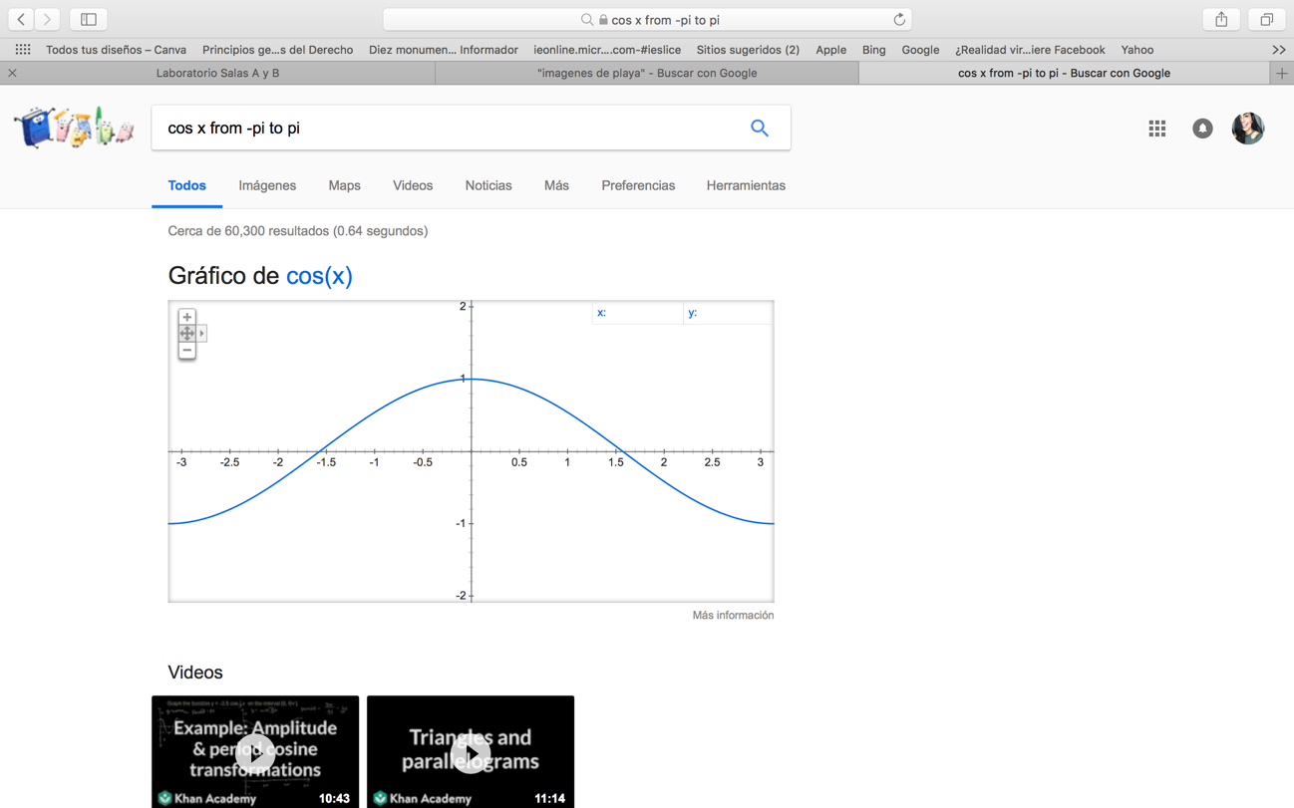

**GOOGLE ACADÉMICO**

Si se realiza la siguiente búsqueda define: “google scholar", se obtiene:

"Google Académico es un buscador de Google especializado en artículos de revistas científicas, enfocado en el mundo académico”, utilizando [autor: texto] haces la búsqueda mas especifica y encuentras toda referencia del autor, libros o artículos.

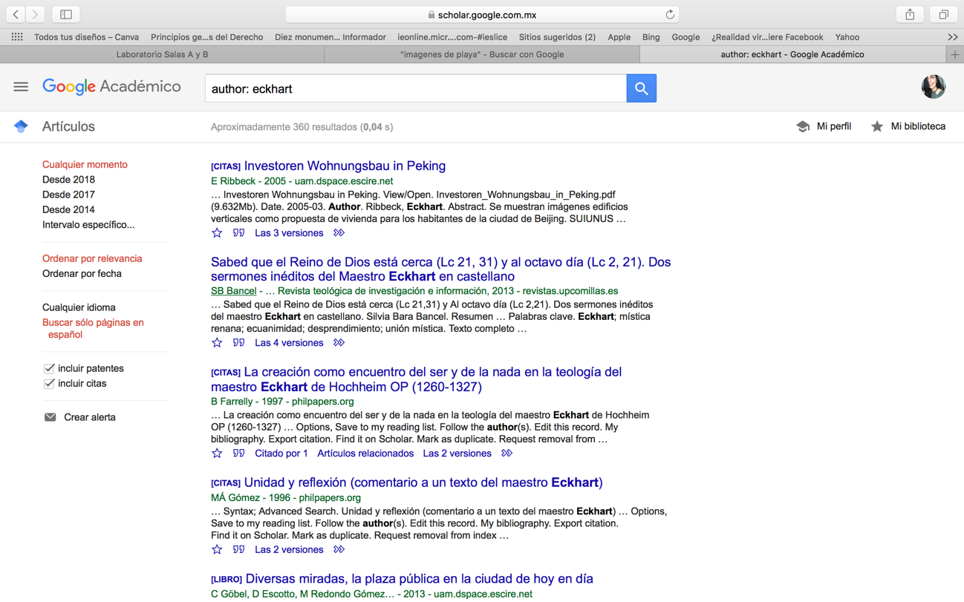

**GOOGLE IMÁGENES**

Arrastra las imágenes al buscador con el fin de encontrar únicamente especificaciones de la imagen que refieres.

**GITHUB.COM**

GitHub es una forja (plataforma de desarrollo colaborativo) para alojar proyectos utilizando el sistema de control de versiones Git. Se utiliza principalmente para la creación de código fuente de programas de computadora.

Para crear una cuenta seguimos los siguientes pasos.

1. Creamos una cuenta, una vez creada verificar el correo.

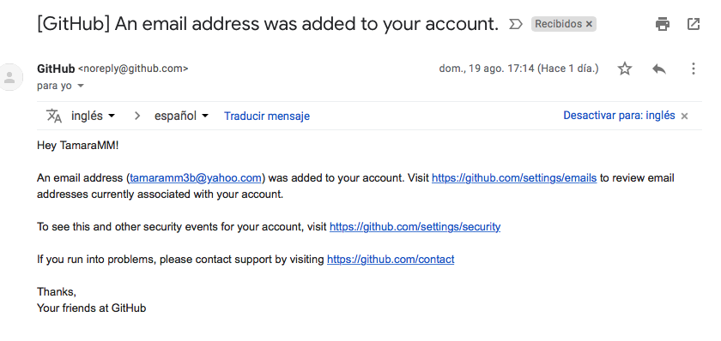

1. Le ponemos en “empezar un proyecto".
2. Creamos un repositorio.

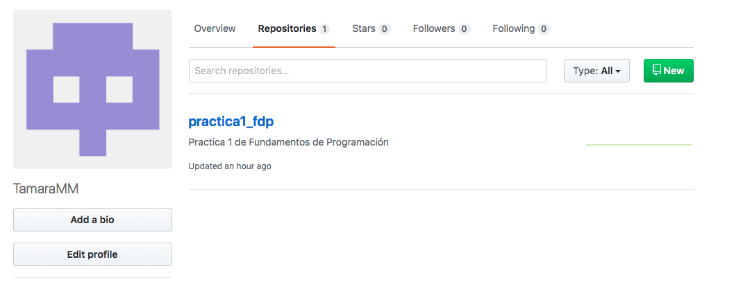

1. Creamos un nuevo archivo.
   1. Despues modificamos los datos que pusimos anteriormente.

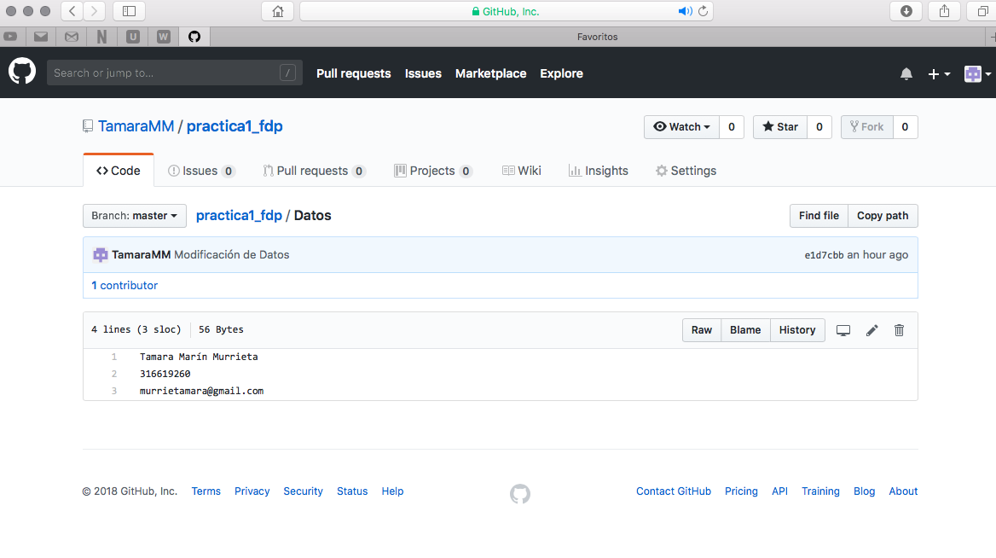

1. Despues subimos dos imagenes de la facultad y de la universidad.

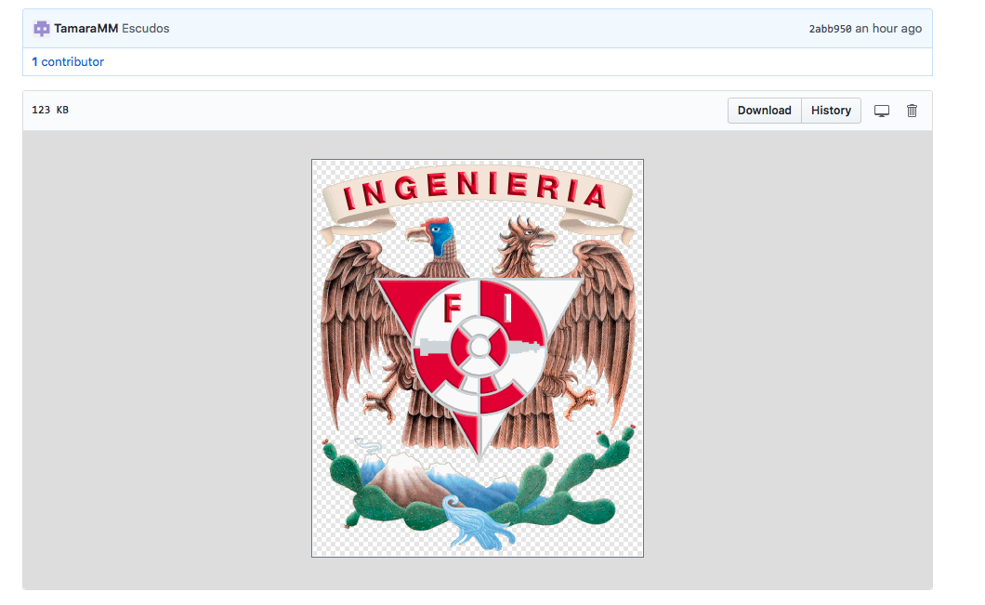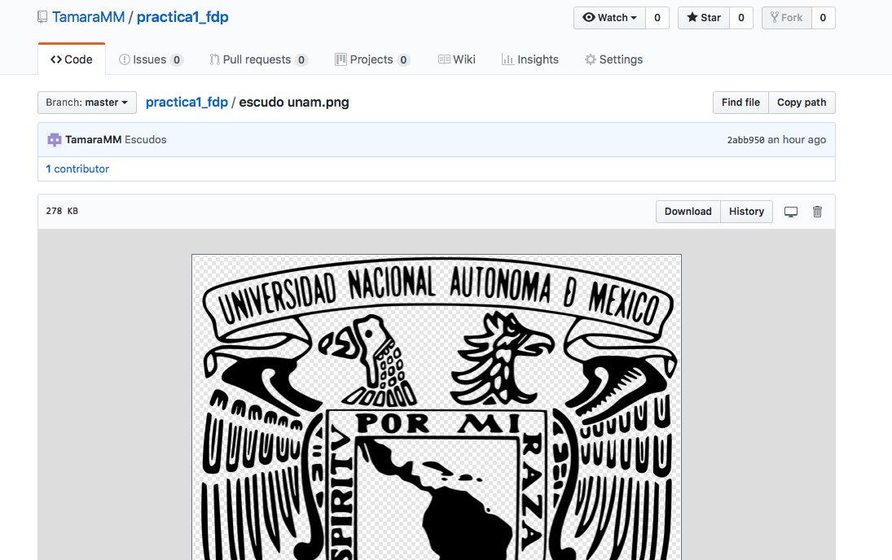

1. Despues revisamos que haya 4 commits que es lo que llevamos haciendo hasta ahorita.

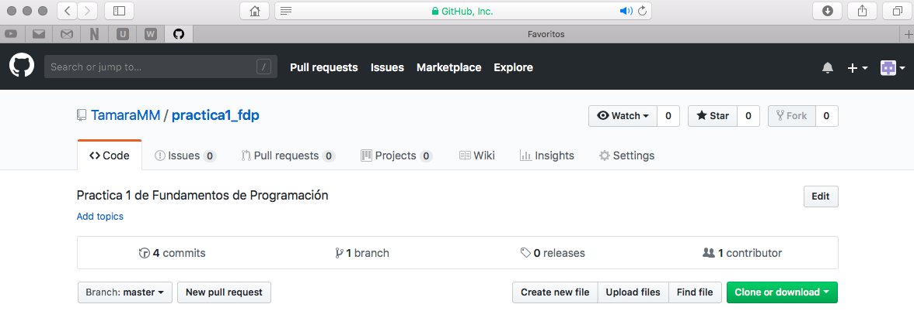

**CONCLUSIÓN:**

Se logró el objetivo planteado al inicio de la práctica, ya que como estudiantes descubrimos y aprendimos a utilizar las herramientas para poder realizar diversos trabajos facilitándolos y haciéndolos de una forma organizada.

Hemos hecho uso del repositorio, como de buscadores de internet, calculadoras, convertidores de unidades, entre otros, que facilitan la investigación y el uso para el estudiante o de la persona que lo ocupe en cualquier ámbito en el que se desarrollé.

Cabe recalcar que el internet, como la computadora han ayudado al desarrollo de las sociedades.

**BIBLIOGRAFIAS**

http://lcp02.fi-b.unam.mx

https://scholar.google.com.mx/scholar?lr=lang\_es&q=author:+eckhart&hl=es&as\_sdt=0,5

https://www.google.com

https://github.com

|  |  |  |  |  |  |
| --- | --- | --- | --- | --- | --- |
| **Evaluación de Reporte de Práctica** | | | | | |
|  | **Escala** | | | |  |
| **Categoría** | **4 Excelente** | **3 Bien** | **1 Deficiente** | **0 Nulo** | **Puntaje** |
| Ortografía y Gramática | Sin errores de ortografía o gramática en el reporte (4 x 0.5 = 2 puntos) | Hasta dos errores de ortografía o gramática en el reporte (3 x 0.5 = 1.5 puntos) | Hasta cuatro errores de ortografía o gramática en el reporte (1 x 0.5 = 0.5 puntos) | Más de cuatro errores de ortografía o gramática en el reporte (0 puntos) |  |
| Objetivos | Se incluyeron los objetivos completos de la práctica (4 x 0.25 = 1 punto) | Se incluyeron algunos objetivos de la práctica (3 x 0.25 = 0.75 puntos) | | No se incluyeron los objetivos de la práctica (0 puntos) |  |
| Conclusiones | Se incluyeron las conclusiones de la práctica y están relacionadas con los objetivos (4 x 0.5 = 2 puntos) | Se incluyeron las conclusiones de la práctica y están relacionadas con algunos de los objetivos (3 x 0.5 = 1.5 puntos) | Se incluyeron las conclusiones de la práctica y no están relacionadas con los objetivos (1 x 0.5 = 0.5 puntos) | No se incluyeron las conclusiones de la práctica (0 puntos) |  |
| Carátula | Se incluyó la carátula original sin modificaciones y con datos completos y correctos (4 x 0.25 = 1 punto) | Se incluyó la carátula original sin modificaciones y con datos correctos (3 x 0.25 = 0.75 puntos) | Se incluyó la carátula con modificaciones y con datos (1 x 0.25 = 0.25 puntos) | No se incluyó la carátula (0 puntos) |  |
| Actividades de la práctica | Se incluyeron todas las actividades de la práctica con imágenes, diagramas o fotos (4 x 1 = 4 puntos) | Se incluyeron algunas de las actividades de la práctica con imágenes, diagramas o fotos (3 x 1 = 3 puntos) | Se incluyeron algunas de las actividades de la práctica sin imágenes, diagramas o fotos (1 x 1 = 1 punto) | No se incluyeron las actividades de la práctica o se incluyeron algunas que no se realizaron durante la práctica (0 puntos) |  |